Politechnika Śląska w Gliwicach

Wydział Matematyki Stosowanej

Kierunek: Informatyka

Specjalność: Programowanie Aplikacji Mobilnych

Dokumentacja techniczna

|  |  |
| --- | --- |
| **Przedmiot:** | Aplikacje mobilne – projekt zespołowy |
| **Prowadzący:** | dr inż. Zdzisław Sroczyński |
| **Lider zespołu:** | Łukasz Dutka (lukadut386@student.polsl.pl) |
| **Wykonawca 1:** | Łukasz Dutka |
| **Wykonawca 2:** | Witold Studencki |
| **Tytuł projektu:** | Chicken Invaders |
| **Technologia** | LibGdx |
| **Użyte narzędzia** | Android Studio, Git |
| **Czas realizacji** | 24.02.2016 – 15.06.2016 |
| **Repozytorium:** | Git - https://github.com/lukadut/invand/ |
| **Cel projektu:**  Zrobienie gry Chicken Invaders w wersji na platformę Android. | |
| **Krótki opis projektu:**  Oryginalna gra Chicken Invaders to gra wyśmiewające idee gier, gdzie gracz musi bohatersko ocalić świat przed najeźdźcą. Celem gracza jest ratowanie świata przed zagładą złowieszczych kur, przez wyeliminowanie kolejnych nadciągających fal przeciwników, a przy okazji musi uważać, by sam nie stał się ich ofiarą. | |

**Historia zmian dokumentu**

**Tabela zmian dokumentacji:**

|  |  |  |  |  |
| --- | --- | --- | --- | --- |
| **Osoba modyfikująca** | **Data zmiany** | **Co uległo zmianie** | **Opis zmiany** | **Uwagi** |
| Adam Zielonka | 16.03.2016 | Strona tytułowa | Przygotowanie szablonu strony tytułowej |  |
|  |  |  |  |  |
|  |  |  |  |  |
|  |  |  |  |  |
|  |  |  |  |  |
|  |  |  |  |  |

**Inne uwagi:**

**Rozdział 1. Opis projektu**

Celem projektu jest realizacja gry Chicken Invaders na platformę Android. Gracz wciela się w postać pilota statku kosmicznego, który musi uratować świat przed drobiową inwazją, jednocześnie nie ginąc od zmasowanego ataku kur, które znoszą duże ilości jajek.

Wymagania: Urządzenie z Androidem i dotykowym wyświetlaczem.

Założenia:

* gracz porusza statkiem na lewo i prawo przez gest poruszania palcem - statek zmierza do punktu, gdzie znajduje się palec, ale jedynie wzdłuż osi X, nie porusza się do góry i na dół.
* trzymanie palca wywołuje autoatak
* naciskanie innym palcem wywołuje dodatkowe ataki
* gracz eliminuje kolejne fale kur, które atakują go jajkami
* gra trwa do momentu, aż gracz wykorzysta wszystkie życia
* po wykorzystaniu wszystkich żyć porównywany jest wynik z listą najlepszych wyników - jeśli gracz osiągnął lepszy wynik niż najniższy wynik na liście, dopisuje się do niej, a każdy gorszy wynik trafia o jedno oczko niżej.

**Rozdział 2. Technologia**

Projekt został zrealizowany pod silnikiem LibGdx. Jest to multiplatformowa biblioteka do tworzenia gier. Jej zaletą jest to, że niemalże wszystko programuje się w projekcie "*core*", a dostosowanie gry pod konkretną platformę, np. Android czy Windows, nie wymaga wiele nakładu pracy, gdyż o to dba biblioteka. Jest to też jeden z lepiej udokumentowanych silników do pisania gier w języku Java na Androida, gdyż większość innych bibliotek działa pod C++ lub C#, tak jak to jest na przykład w Unity.

Wyniki rozpoznania użytej na potrzeby projektu technologii:

* Łukasz - założenie solucji pod LibGdx i stworzenie uproszczonej wersji gry - rysowanie kurczaków i latanie statkiem,
* Łukasz - podział gry na sceny - łatwe rozdzielanie menu głównego, gry i okna z najlepszymi wynikami,
* Łukasz - zarządzanie gestami - akcje wykonane po danym geście,
* Łukasz - tworzenie animacji,
* Witek - tworzenie tabel z przyciskami,
* Witek - odczyt i zapis do wewnętrznych plików aplikacji,

Rozdział 3. Projekt gry

Rozdział 4. Implementacja

Szczegóły implementacji znajdują się w dołączonym JavaDoc.

Rozdział 5. Testy

Gra testowana była w sposób manualny na telefonie z Androidem w wersji 2.3.6, 6.0 i na emulatorze z Androidem w wersji 6.0. Początkowo na 1. urządzeniu były problemy z płynnością, ale po zoptymalizowaniu gra działa zdecydowanie lepiej. Na urządzeniu z najnowszą wersją systemu i pod emulatorem ten problem nie występował, najprawdopodobniej 1. urządzenie nie nadążało z powodu znacznie słabszych parametrów. Może być to też wyjaśnieniem innego problemu - po włączeniu menu w grze, na 1. urządzeniu gra w tle znika, a na innych urządzeniach okienko z menu jest rysowane nad grą.

|  |  |
| --- | --- |
| Przykład poprawnego działania | Przykład niepoprawnego działania |
|  |  |

Rozdział 6. Instrukcja użytkownika

1. Po zainstalowaniu gry na urządeniu, odnajdź aplikację "*Chicken Invaders"*. Po uruchomieniu pojawi się menu główne z 3 przyciskami: *New Game, High Score* i *Quit Game*. Ostatnia opcja jest do wyjścia z gry.

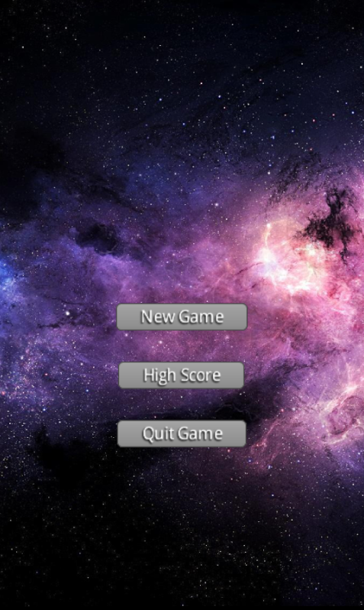

1. Żeby zacząć nową grę, wciśnij przycisk *New Game*. Wtedy pojawi się taki obraz:

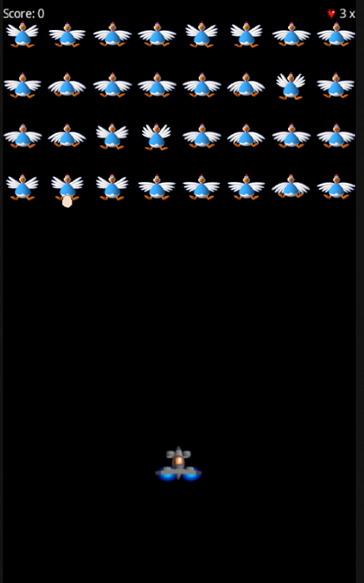

W górnej belce wyświetlany jest aktualny wynik po lewej stronie i po prawej pozostała liczba żyć. Statkiem steruje się przez przytrzymanie i przeciąganie palca po ekranie - statek będzie poruszał się wzdłuż osi X w kierunku palca. Pierwszy palec dotykający ekran będzie odpowiadał także za autoatak - statek będzie strzelał co 0.5 sekundy, dopóki ten sam palec będzie dotykał ekranu. Naciśnięcie innym palcem ekranu spowoduje wywołanie normalnego ataku. Gra się kończy, kiedy gracz straci ostatnie życie po kolizji z jajkiem.

1. tu coś o wynikach
2. j

**Dodatek**

Tabela obiektów graficznych

|  |  |  |  |  |  |
| --- | --- | --- | --- | --- | --- |
| **Autor (źródło)** | **Nazwa pliku** | **Rozmiar** | **Przeznaczenie** | **Opis** | **Uwagi** |
| *Chicken Invaders 2 (InterAction studios)* | *Ship.png* | *64x64* | *Klasa game.object.Ship* | *Wygląd głównego bohatera* | *Grafika wycięta z kadru gry Chicken Invaders 2 w wersji na PC* |
| *Chicken Invaders 2 (InterAction studios)* | *Chicken.png* | *864x86* | *Klasa game.object.Chicken* | *Animowany wygląd kurczaków* | *Grafika wycięta z kadrów gry Chicken Invaders w wersji na PC* |
| *Łukasz Dutka* | *Egg.png* | *15x19* | *Klasa game.object.Egg* | *Wygląd jajek rzucanych przez kurczaki* |  |
| *Łukasz Dutka* | *Attack.png* | *6x16* | *Klasa game.object.SimpleAttack* | *Wygląd pocisków* |  |
| *Łukasz Dutka* | *Hearth.png* | *14x14* | *Klasa game.Renderer* | *Symbol posiadanych żyć* |  |
| *Witold Studencki(?)* | *Background.png* | *720x1280* | *Klasa screens.MainMenuScreen* | *Tło głównego menu* |  |